第三次 “数据库原理及应用”课程大作业

一、分析说明题
信息系统的数据安全和个人隐私保护是社会与用户非常关心的热点问题，请举例说明作为数据库开发人员该如何遵从工程伦理、职业道德、国家法规开发实现数据库应用系统？

作为数据库开发人员，应该遵守工程伦理、职业道德和国家法规来开发实现数据库应用系统。例如，可以参考埃森哲提出的“数据道德十二条守则”，其中包括尊重数据背后的人、追踪数据集的下游使用、数据来源和分析工具决定了数据使用的结果、尽量让隐私和安全保护达到期望标准等1。
此外，数据库管理员也应该遵守一些道德规范，例如诚实地描述自己的从业资格、专业技能缺陷、符合职业标准的程度，并尽量担负同伴责任。他们还应该了解并及时了解影响数据系统的法规，并为所有数据系统提供尽可能好的安全性2。

二、数据库设计与编程实现动手实践题
分析房屋租赁管理系统数据需求，设计该系统数据库，并在PostgreSQL数据库服务器中实现该数据库。
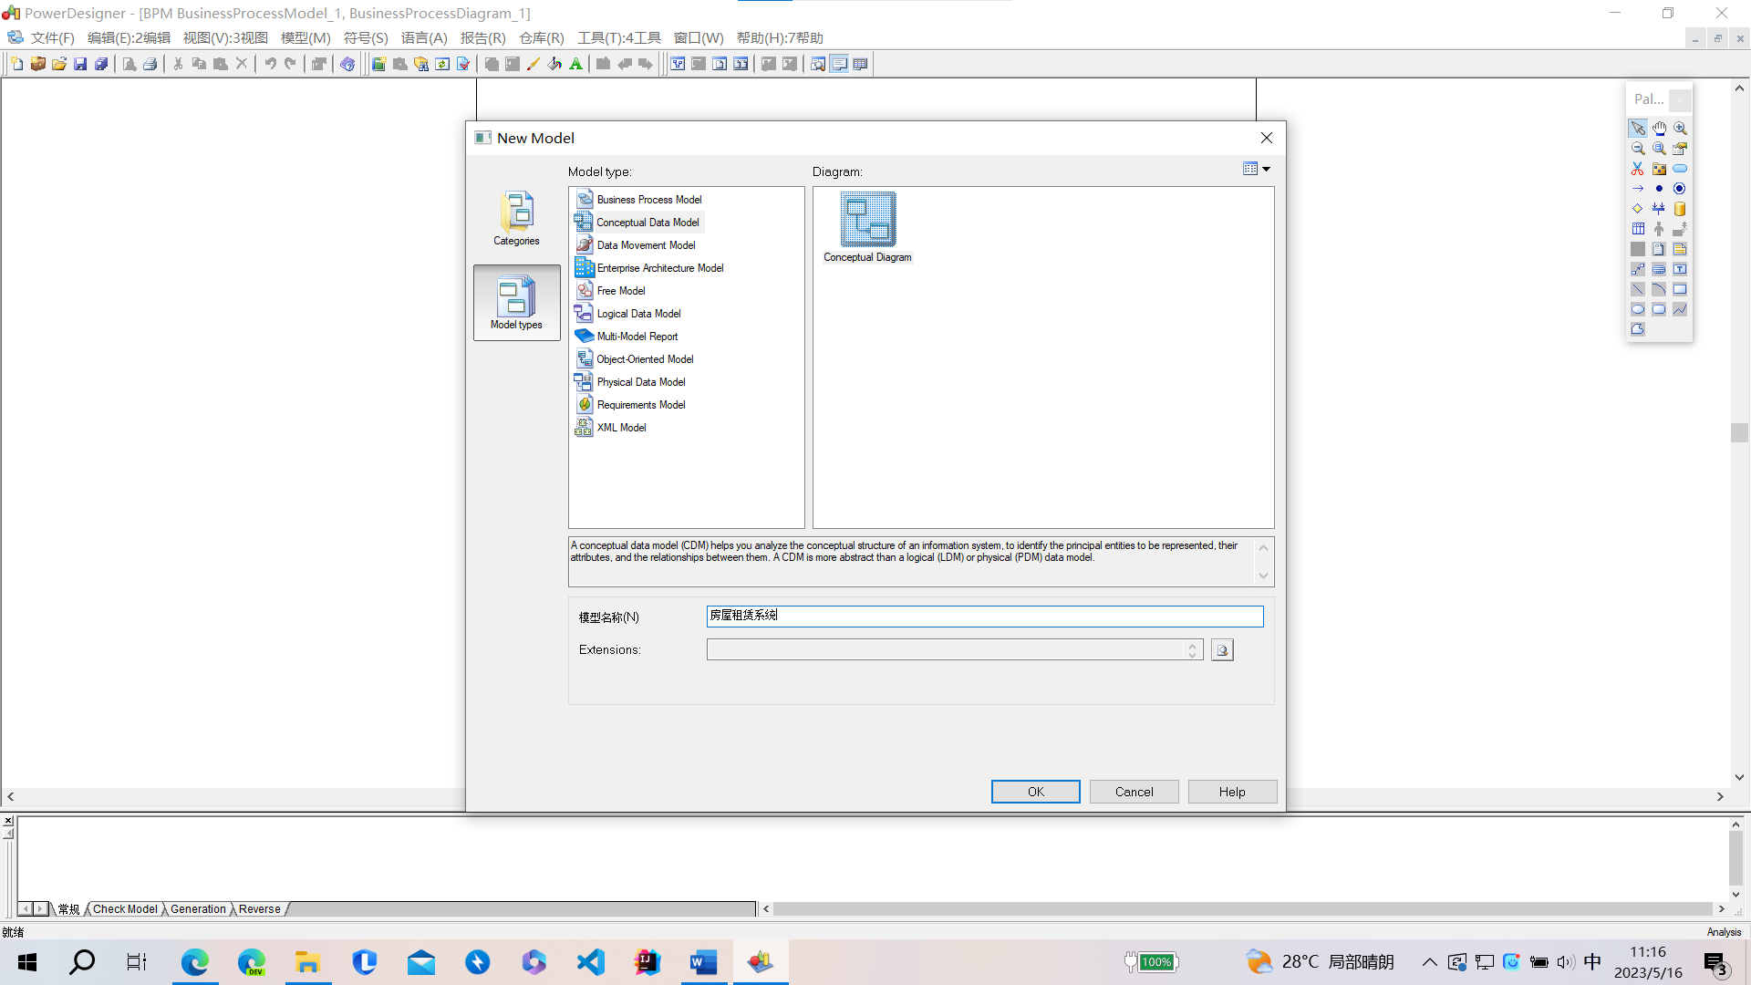

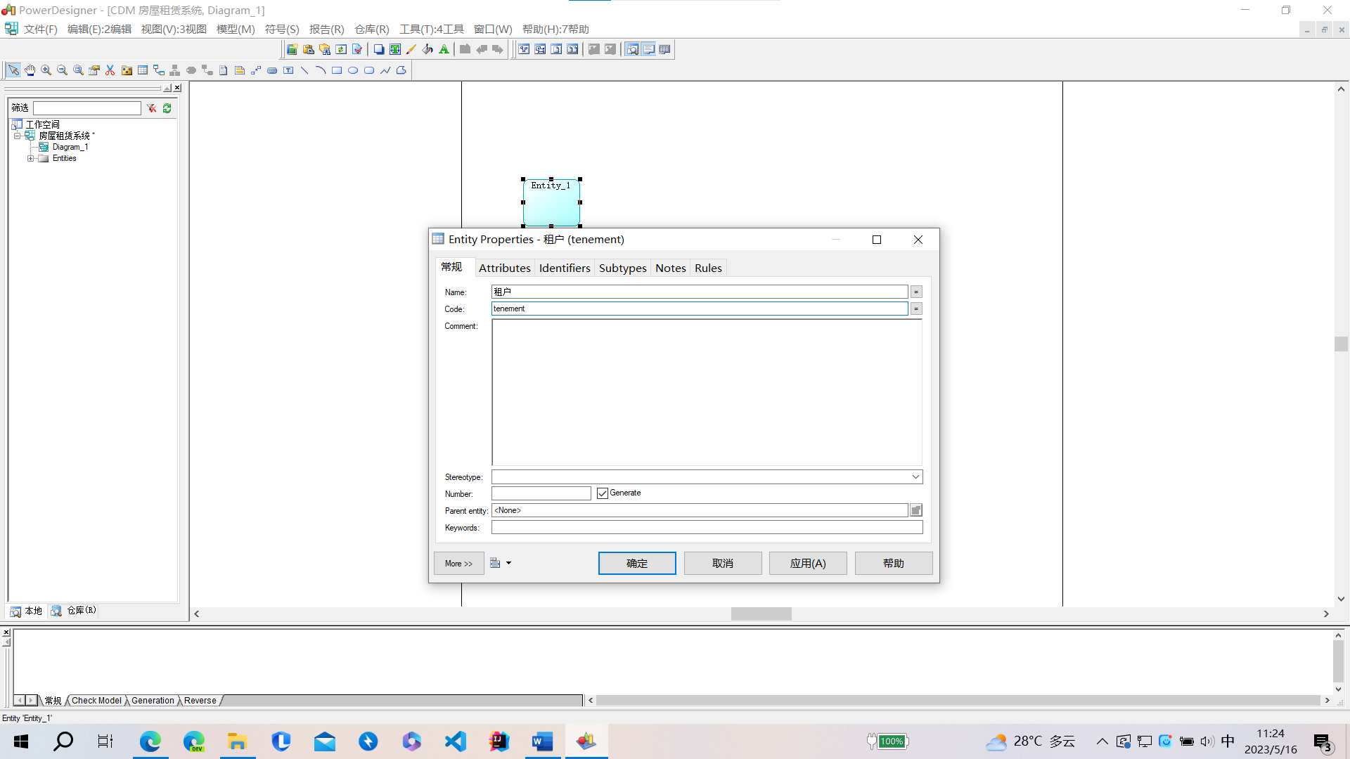

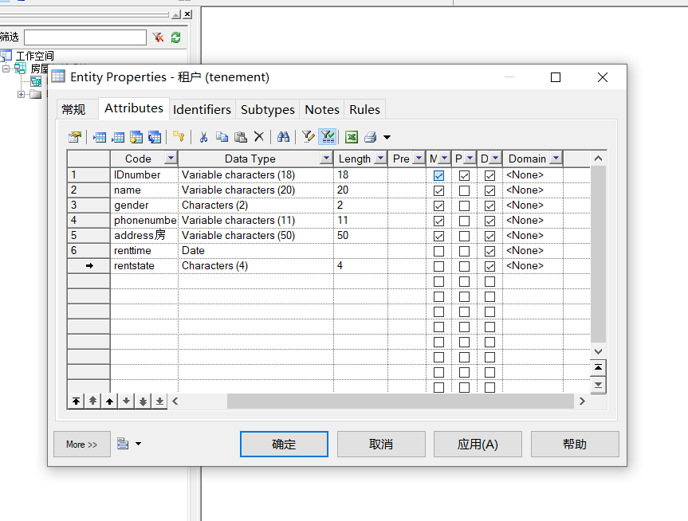

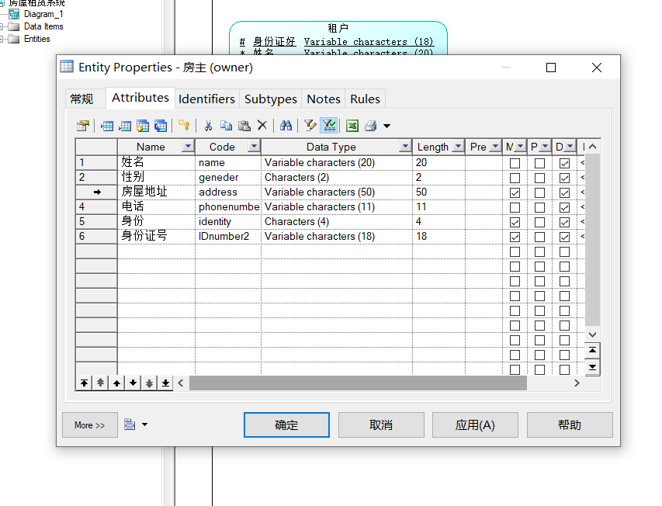
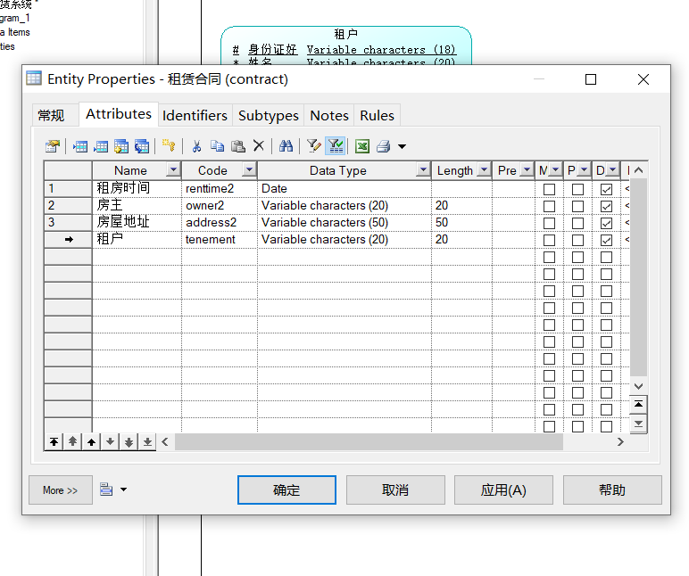
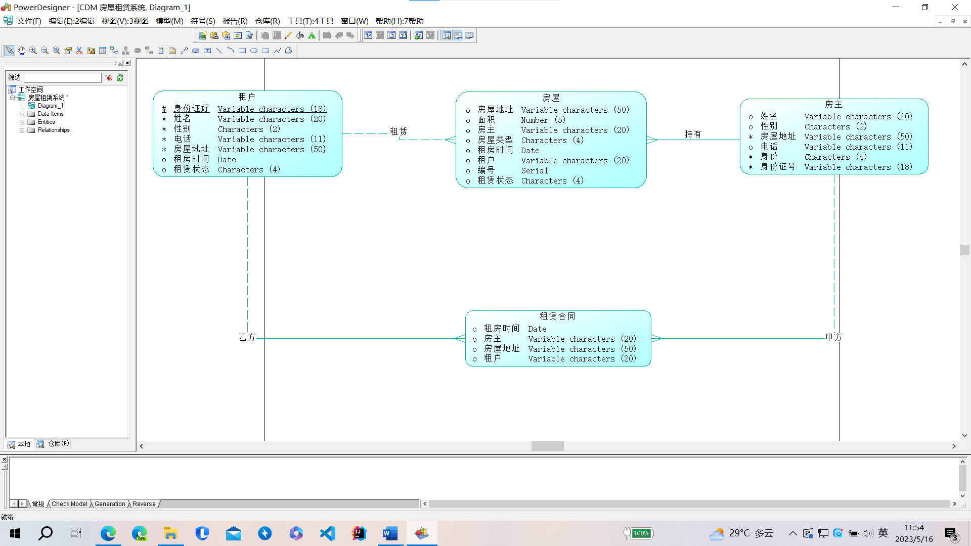

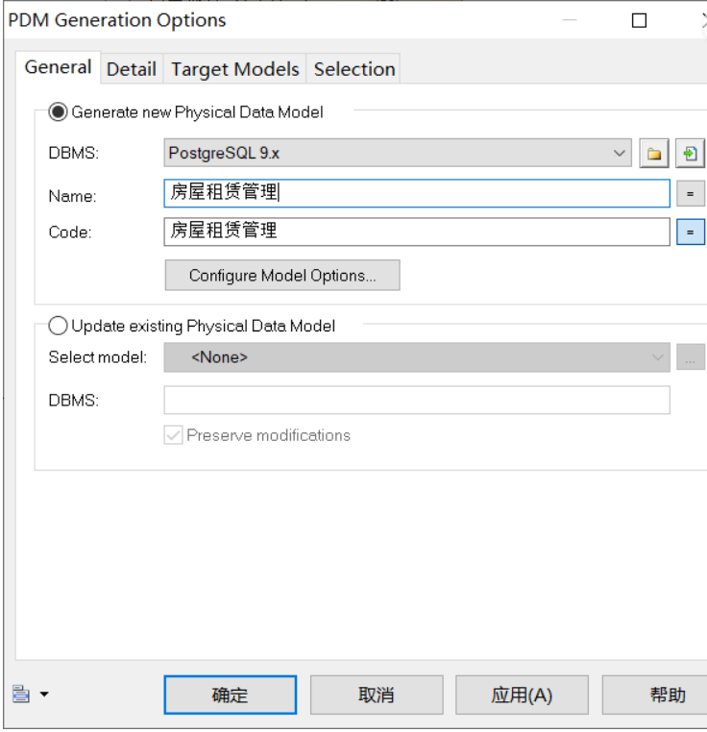
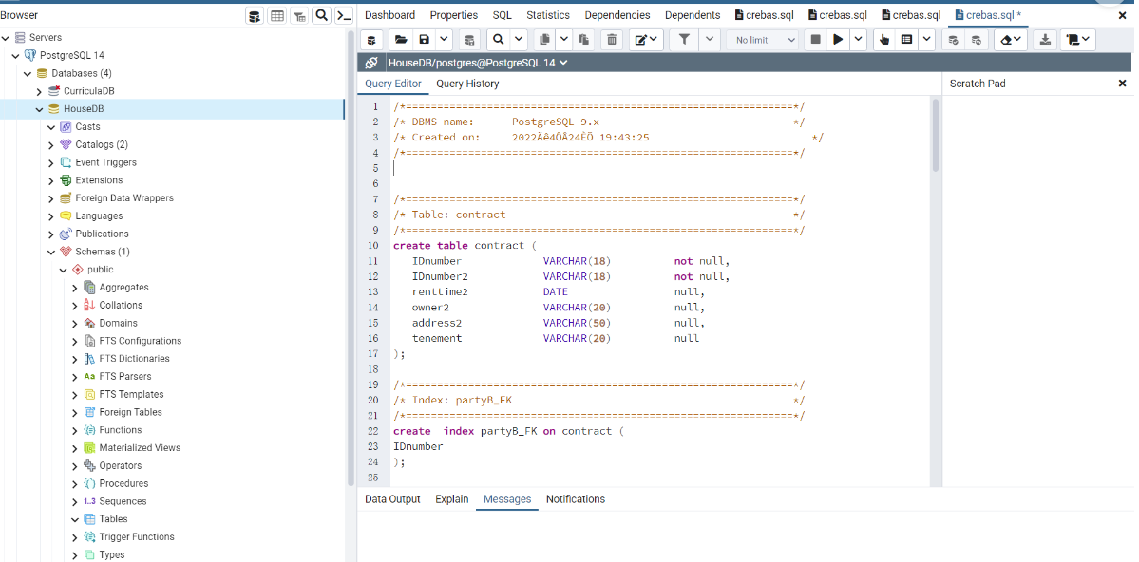
三、挑战性问题研究
针对电商系统的高并发访问、高性能存取、可扩展应用需求，在商品销售数据库设计与实现中，该如何来应对？请给出具体解决方案。
数据库读写分离：将读操作和写操作分别放到不同的数据库中，这样可以减轻数据库的压力，提高系统的并发处理能力。
缓存技术：使用缓存技术可以减轻数据库的压力，提高系统的并发处理能力。
分布式架构：采用分布式架构可以将系统的负载均衡到多台服务器上，提高系统的并发处理能力。
异步消息队列：使用异步消息队列可以将请求和处理分离，提高系统的并发处理能力。
采用 NoSQL 数据库：NoSQL 数据库具有高性能、高可扩展性等特点，适合于大规模数据存储和高并发访问场景。

作业要求：在作业文档分别给出房屋租赁管理系统的概念数据模型、逻辑数据模型、物理数据模型模型设计图，并将数据库设计模型在PostgreSQL数据库服务器进行实现。给出各个模型设计步骤、设计说明、执行结果界面，并对结果进行说明。

作业文件格式：作业3_学号_姓名.doc

作业评价针对课程目标：CO1\CO2\CO3
作业成绩评价标准:
正确完成情况 | 优 | 优 | 优 | 良 | 良 | 良 | 良 | 良 | 中 | 中
过程完整情况 | 优 | 优 | 良 | 优 | 良 | 良 | 良 | 中 | 中 | 中
文档规范性 | 优 | 良 | 良 | 优 | 优 | 良 | 中 | 中 | 中 | 差
作业评分 | 100-98 | 97-95 | 94-92 | 91-89 | 88-85 | 84-82 | 81-79 | 78-76 | 75-73 | 72-70

